create database biblioteca;

use biblioteca;

create table libros (titulo varchar(40), autor varchar(30), editorial varchar(20), precio float(5,2));

insert into libros values ('Uno','Richard Bach','Planeta',15);

insert into libros values ('Ilusiones','Richard Bach','Planeta',12);

insert into libros values ('El aleph','Borges','Emece',25);

insert into libros values ('Aprenda PHP','Mario Molina','Nuevo siglo',50);

insert into libros values ('Matematica estas ahi','Paenza','Nuevo siglo',18);

insert into libros values ('Puente al infinito','Bach Richard','Sudamericana',14);

insert into libros values ('Antología','J. L. Borges','Paidos',24);

insert into libros values ('Java en 10 minutos','Mario Molina','Siglo XXI',45);

insert into libros values ('Cervantes y el quijote','Borges-Casares','Planeta',34);

select \* from libros;

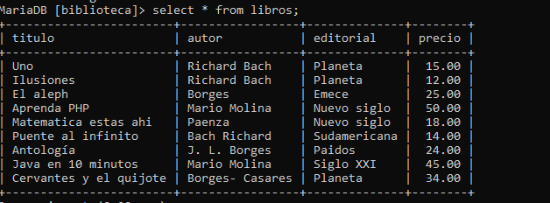

1. Crear un procedimiento que recibe el nombre de una editorial y luego aumenta en un 10% los precios de los libros de dicha editorial

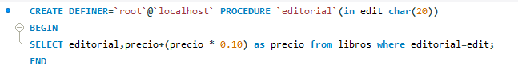

1. Creamos otro procedimiento que recibe 2 parámetros, el nombre de una editorial y el valor de incremento y aumente o disminuya el precio de los libros de dicha editorial

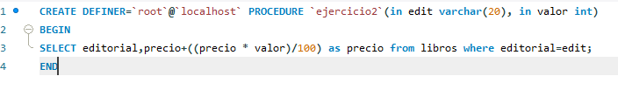

1. Crea un procedimiento que inserte un nuevo registro en la tabla libros con un precio por defecto de 15€.

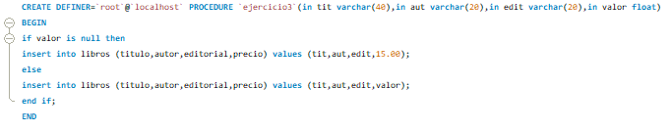

1. Crea un procedimiento que si la editorial es Planeta haga un descuento del 5% y si la editorial es Nuevo Siglo haga un 10% y en otro caso haga un 2%

